石榴集团2021届黄埔生校园招聘开始啦！
- 公司介绍
石榴集团2007年成立于北京，经过十余年创新发展，逐渐形成地产开发、物业服务、科技产业投资运营、文旅新城、长租公寓等多元业务共同驱动的发展模式。
目前，石榴集团业务已覆盖全球60余个城市。公司聚焦京津冀、长三角、珠三角等中国最具活力的核心城市群，业务涉及投资规划、开发建设、商业管理及物业服务等，具备大体量、多业态综合开发能力，拥有深受尊重的企业品牌声望，并以出色的品控与优秀的服务，成为中国领先的品质物业提供商。截止2018年底，石榴集团总资产规模超过2000亿元，累计开发面积近5000万平方米，其中大型综合体项目投资约450亿元。连续多年跻身中国房地产企业综合实力百强、成长速度前十，旗下住宅项目多次荣获 “广厦奖”“长城杯”“精瑞奖”等国家级奖项。
在坚持地产开发为核心业务的同时，跟随国际新技术发展趋势，集团旗下竹海科技在北京、上海、深圳、硅谷、达拉斯、柏林、特拉维夫建立海内外创新中心。率先建立“办公社区+网络社区”、 “中国一线城市平台+海外创新中心”、“科技+商务+投资”三位一体的科技企业孵化模式， 以强大的科技支撑和投资力度引领创新园区发展，成为区域经济发展的创新引擎。
石榴集团洞悉人们对于美好生活的向往，不断升级产品标准，秉承“让更多的人住上好房子”的企业使命，为人们创造富有自豪和尊严感的生活空间。公司遵循“客户第一、阳光高效、共创共享、永葆创业激情”的核心价值观，致力于成为行业内最具成长性的价值共享平台！
- 项目介绍
- 黄埔生介绍
黄埔生招聘是石榴集团面向重点高校优秀应届毕业生的招聘项目，历经七载，始终坚持“精英招聘”的理念，已经形成了一套完整的人才招聘及培养体系。我们从国内一流高校选拔高潜人才，组建石榴集团子弟兵队伍，构建公司未来发展的中坚力量，致力于为黄埔生提供广阔的事业发展机会和高质量的成长空间。
- 黄埔生培养方式
（1）发展规划——“358计划”
“358计划”：以培养中高层管理人员为方向，实现“3年经理，5年总监，8年总经理”。
0-1年：入模融入
1年：独立工作者-成为主管（融入公司，胜任岗位）
3年：业务骨干-成为经理（专业加速，业务骨干）
5年：部门负责人/业务专家-成为总监（管理提升，专业精深）
8年：经营班子/领域专家-成为总经理（全面操盘，专业引领）
（2）培养举措
围绕“7-2-1”人才培养模式，整合8大类学习资源，搭建黄埔生学习发展平台。
①岗位实践：挑战性任务，行动学习，技能比拼
②轮岗锻炼：销售案场见习，条线内轮岗，总部-区域轮岗
③导师带教：业务导师，人力导师，往届黄埔生导师
④项目考察：外部项目考察，内部项目交流
⑤专家分享：高管座谈，专家授课
⑥线下集训：入职集训，定制化训练营
⑦在线学习：文化入模，通用力，专业力，领导力
⑧自我学习：个人发展计划，阅读制定材料，读书分享
- 福利待遇
- 多元的薪酬构成：具有竞争力的薪酬水平、优厚的奖金激励、年度绩效奖金
- 多方位的基础保障：学生住宿/住房补贴、餐补、电脑补贴、五险一金、员工体检、年假及各种福利假期等
- 体贴的员工关怀：生日会、节日礼品、每周水果、每日无限量零食饮品免费供应等
- 健康的生活方式：九大社团俱乐部、定期团建、免费健身房等
1.流程
网申-测评-空宣-线下宣讲会-群面-终面-offer
网申：9月1日启动
空中宣讲会：9月9日
2.宣讲学校
- 武汉 武汉大学
- 南京 东南大学
- 成都 四川大学
- 重庆 重庆大学
- 长沙 中南大学
- 北京 中央财经大学
- 合肥 合肥工业大学
*具体薪酬请关注空宣及线下宣讲
- 招聘岗位
- 岗位
投资岗：土地资源管理、法律等相关专业
设计岗：建筑学、城市规划等相关专业
前期岗：城市规划、土地资源管理等相关专业
成本工程岗：土木工程、工程管理、给排水、电气自动化、机电等相关专业
资金岗：金融、财务、经济类等相关专业
财务岗：会计、税务、财务管理等相关专业
法务岗：法学等相关专业
人力行政岗：人力资源、心理学、公共管理等相关专业
运营岗：房地产管理、工程管理，经济学等相关专业
- 工作地点
北京、天津、河北、山东、江苏、安徽、上海、浙江、四川、广东
- 网申说明
- 投递方式
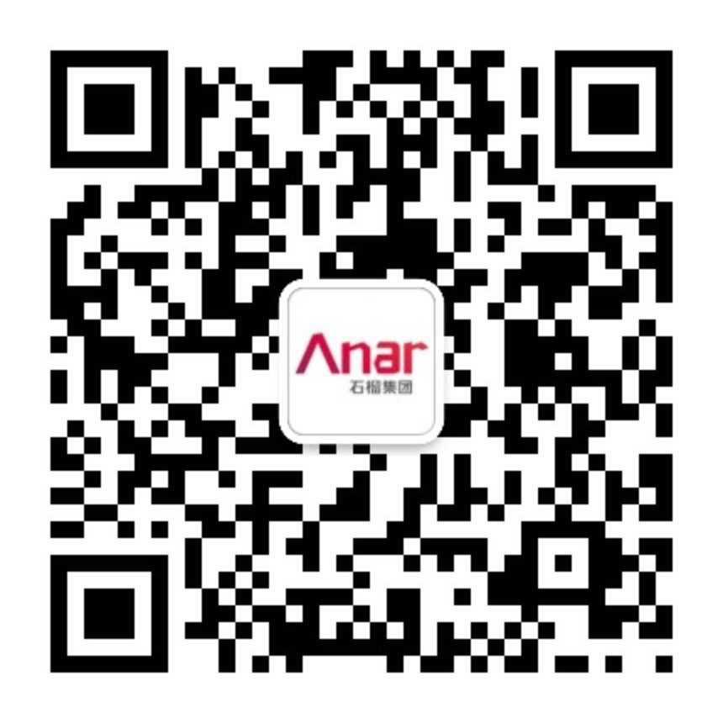
关注公众号投递简历
网申地址：https://campus.liepin.com/xycompany/175023/
- 通过HR投递简历
身边有HR小哥哥小姐姐的，也可以内推，让你的简历直达HR，获得重点关注！
- 咨询邮箱：hr12@16anar.com

